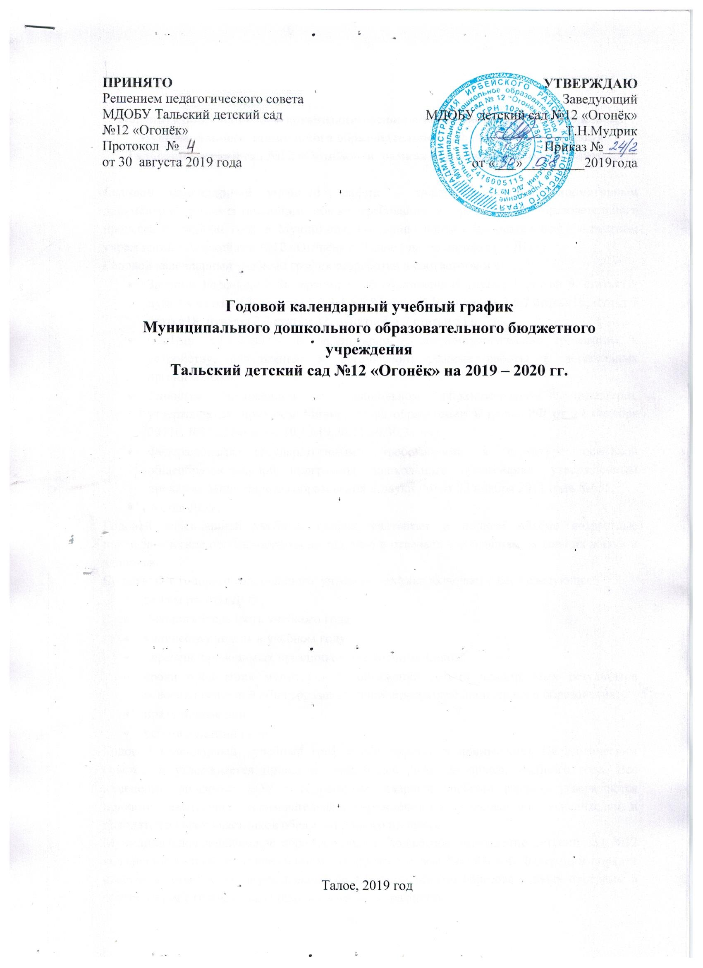

Пояснительная записка к организации основной образовательной деятельности Муниципального дошкольного образовательного бюджетного учреждения Тальский детский сад №12 «Огонёк» в рамках образовательной программы.

Годовой календарный учебный график – является локальным нормативным документом, регламентирующим общие требования к организации образовательного процесса в учебном году в Муниципальном дошкольном образовательном бюджетном учреждении «Детский сад №12 «Огонёк» с. Талое ( далее по тексту – ДОУ).
Годовой календарный учебный график разработан в соответствии с:
- Законом Российской Федерации « Об образовании» (пункт 1 статьи 9, статья12; пункт 4 статьи 13; пункты 1,2,3,4,5,6,8 статьи 14; пункты 1,2,6,7 статьи15; пункт 3 статьи18; пункты 2,3 статьи 32, пункты 1,5,7 статьи 51);
- СанПин 2.4.1.2660 – 10 «Санитарно – эпидемиологические требования к устройству, содержанию и организации режима работы в дошкольных организациях».
- Типовым положением о дошкольном образовательном учреждении, утверждённым приказом Министерства образовании и науки РФ от 27 октября 2011г. №2562 (пункты 10,13,19,20,21,29,30,31,44);
- Федеральными государственными требованиями к структуре основной общеобразовательной программы дошкольного образования, утверждённым приказом Министерства образования и науки РФ от 23 ноября 2011 года №655;
- Устав ДОУ.
Годовой календарный учебный график учитывает в полном объёме возрастные психофизические особенности воспитанников и отвечает требованиям охраны их жизни и здоровья.
Содержание годового календарного учебного графика включает в себя следующее:
- режим работы ДОУ;
- продолжительность учебного года;
- количество недель в учебном году;
- перечень проводимых праздников для воспитанников;
- сроки проведения мониторинга достижения детьми планируемых результатов освоения основной общеобразовательной программы дошкольного образования;
- праздничные дни;
- работа в летний период;
Годовой календарный учебный график обсуждается и принимается Педагогическим советом и утверждается приказом заведующей ДОУ до начала учебного года. Все изменения, вносимые ДОУ в годовой календарный учебный график, утверждается приказом заведующего образовательного учреждения по согласованию с учредителем, и доводятся до всех участников образовательного процесса.
Муниципальное дошкольное образовательное бюджетное учреждение детский сад №12 «Огонёк» с.Талого в установленном законодательством Российской Федерации порядке несёт ответственность за реализацию не в полном объёме образовательных программ в соответствии с годовым календарным учебным графиком.

Годовой календарный учебный график
на 2019 – 2020 учебный год

№ п/п | Содержание | Наименование возрастных групп
1. | Количество групп в ДОУ | 2 группы
2. | Режим работы ДОУ | с 7.45 – 16.45
3. | Продолжительность  учебного года | Начало учебного года с 02.09.2019г.  Окончание учебного года 15.06.2020г.
4. | Количество недель в учебном году | 35 недель
5. | Перечень праздников | - |  | - |  |  |  | Сентябрь – « День знаний»
 |  | Октябрь – « Осенний балл»
 |  | - |  |  | - |  | - |  | - |  |  | - |  |  | Ноябрь- Международный  День защиты прав детей
 |  | Декабрь – «Новогодние праздники»
 |  | - |  |  | - | - |  |  |  | - |  |  | - |  |  | Январь- «Рождество»
 |  | - |  |  | - | - |  |  |  | - |  |  | Февраль – «День защитника отечества»
 |  | Март – «Восьмое марта»
 |  | - | - |  |  |  | Март – «Масленица»
 |  | - | - |  |  |  | - |  |  |  | Май « 9 мая»
 |  | - | - |  |  |  | - |  |  |  | - |  |  | Май – «выпускные вечера»
6. | Праздничные дни | 4 ноября, с 1 по 8 января, с 23 - 24 февраля, 8-9 марта, 1 мая, 9 - 11 мая, 12 июня.
7. | Работа в летний период | Закрывается на ремонт с 16.06.2020г. по 31.08.2020г.  Функционирует в обычном режиме с 7.45до 16.45ч.

